Неделя безопасности в МКОУ «Аймаумахинская СОШ»

С 13 марта по 20 марта 2019 года в МКОУ «АймаумахинскаяСОШ» прошла Неделя безопасности. Неделя безопасности дорожного движения была призвана привлечь внимание всех участников дорожного движения к этому вопросу.
Цель недели безопасности: привить детям уважение к себе и другим участникам дорожного движения, быть внимательными на дорогах и беречь свою жизнь и здоровье!
В школе были проведены различные по форме мероприятия, направленные на предупреждение дорожного травматизма.
1.Учащиеся начальной школы участвовали в играх и викторинах на знание правил дорожного движения, сигналов светофора, правил поведения в общественном транспорте и на дороге.
2.15 марта была организована встреча с работником ГИБДД Джупановым Артуром. Он провёл беседы для учащихся младших так и старших классов на тему: «Безопасность в школе и дома», «Безопасность граждан в общественных местах», «Предупреждён-значит вооружён». В ходе этих бесед он рассказал ребятам о правилах поведения в общественных, многолюдных местах, в транспорте, по дороге домой. Соблюдение каждым из нас этих простых правил способствует обеспечению нашей личной безопасности, а также всех окружающих.

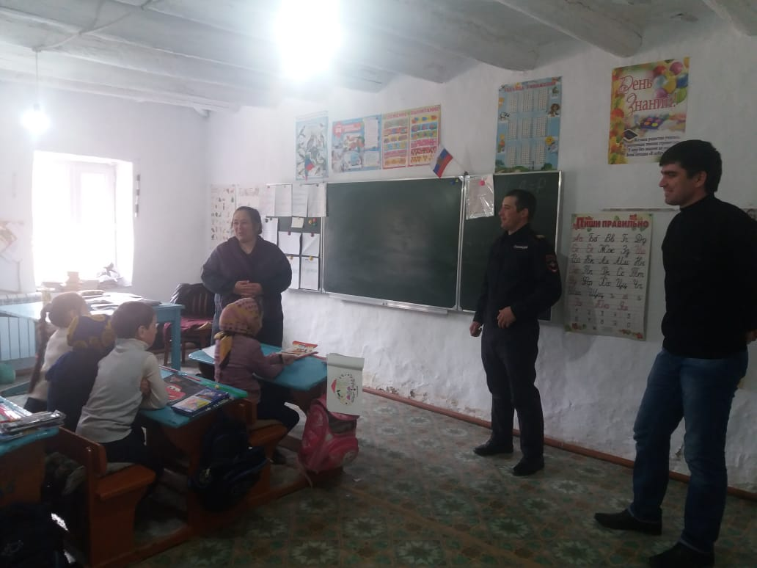

3. Было проведено родительское собрание 6 кл, где освещалась тема по обеспечению безопасности на дорогах села. До родителей и учащихся школы была доведена информация о необходимости применения световозвращающих элементов (фликеров). Провела собрание Абдусамадова Р.М.

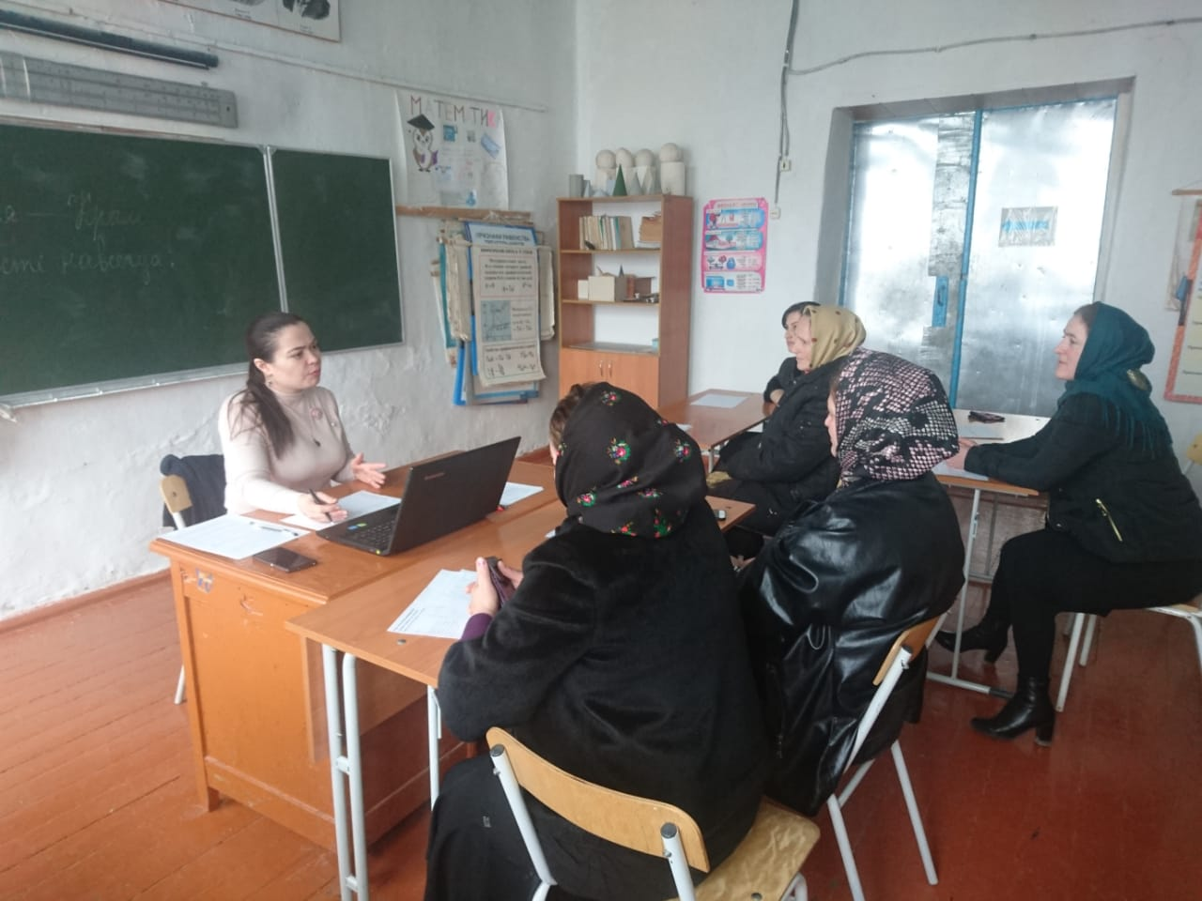

4. Классный час в 9 кл на тему: « Безопасная дорога2. Классный руководитель Халимбекова Зухра пригласила учителя ОБЖ , ответственного по безопасности в школе Гамидова М.А., который подробно рассказал ребятам о правилах дорожного движения, необходимости их соблюдения для безопасности как водителей, так и пешеходов.
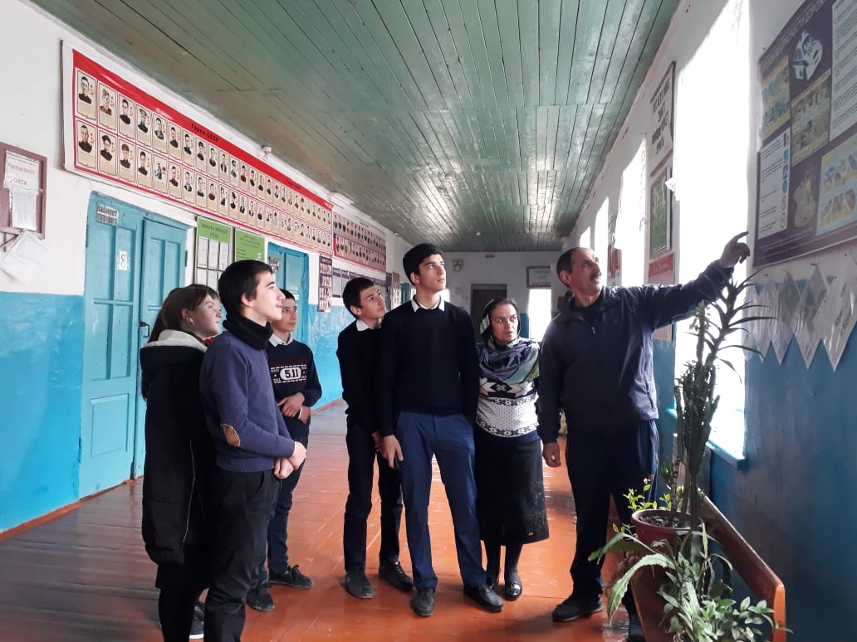

5. Была организована очередная встреча с работником полиции, участковым села Муртузалиевым М.М. Он поговорил с ребятами о различных мерах соблюдения безопасности, а так же провёл анкетирование на тему» «Опасность вокруг меня»

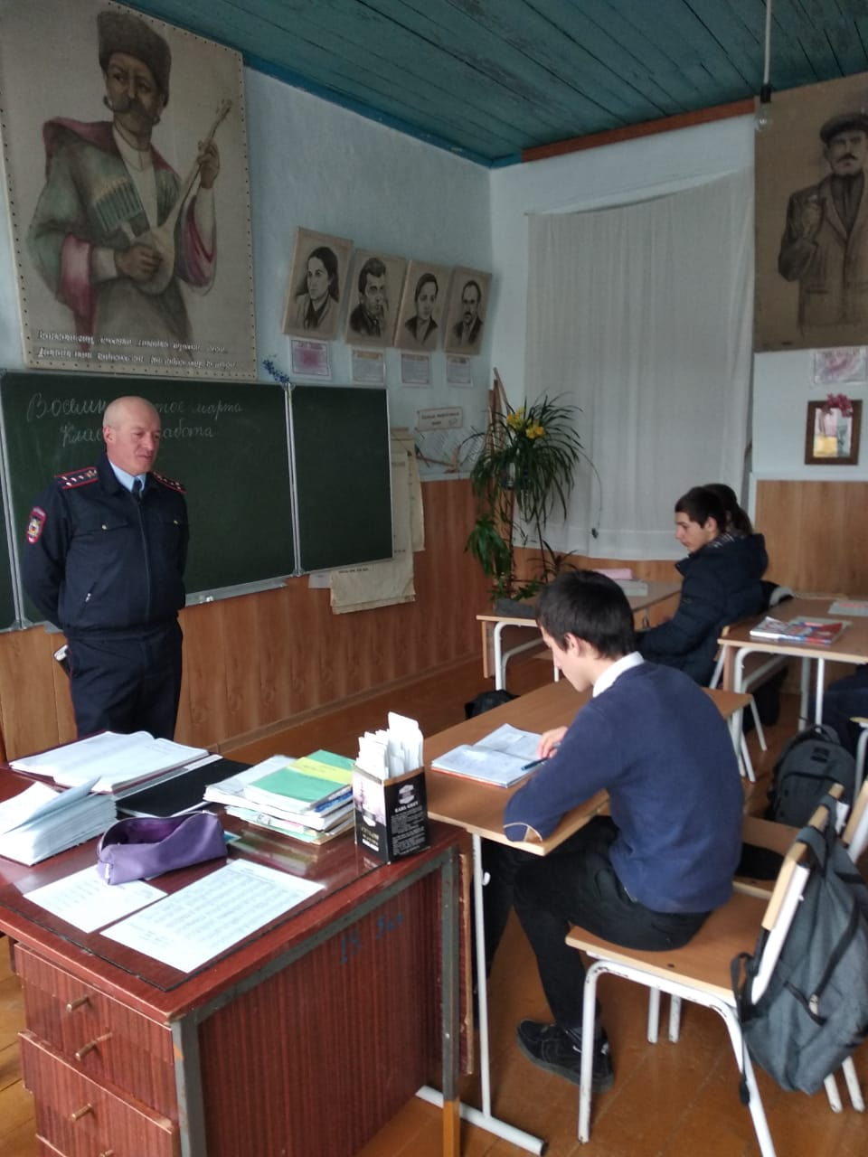

6.С учащимися проводились классные часы на темы: «Улица и пешеходы», «Где и как безопасно переходить дорогу», «Дорожные знаки, которые должен знать водитель велосипеда, мопеда», «Знай и выполняй правила дорожного движения», «Чем опасен мопед?» и др. Был обновлен уголок безопасности дорожного движения.

7. Встреча с фельдшером села Исаевой Сажият. Она рассказала учащимся о мерах оказания первой медицинской помощи при ДТП.
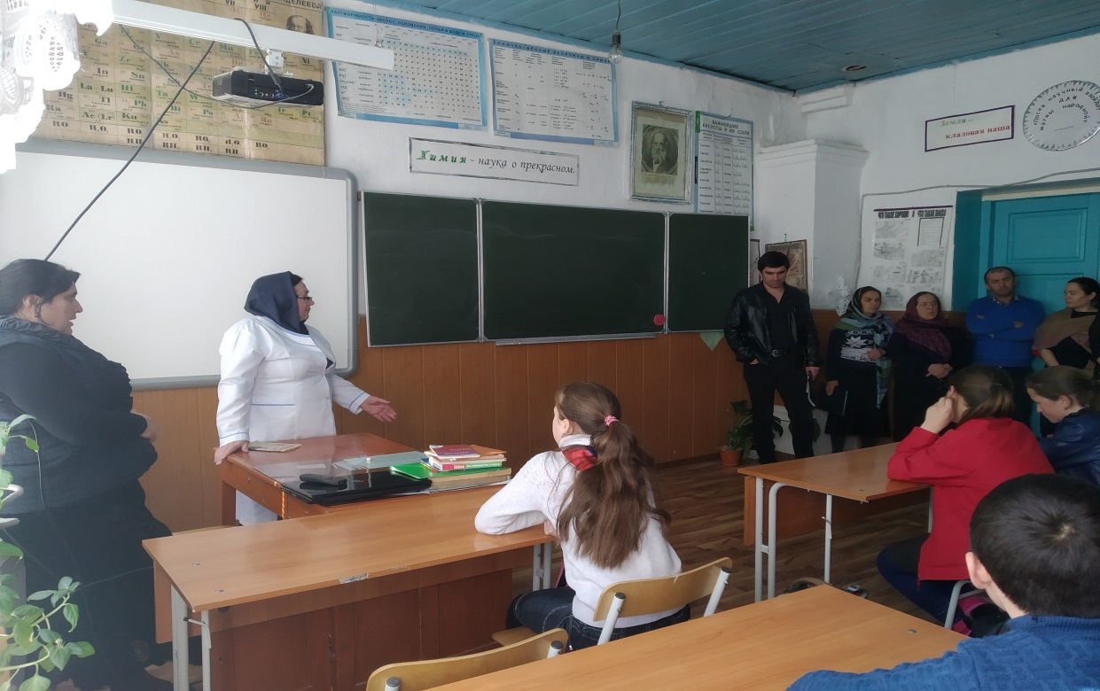

Всю неделю с учащимися проводились беседы на темы: «Улица и пешеходы», «Знай и выполняй правила дорожного движения», «Азбука безопасности» и др.
Также был проведен инструктаж по ПДД в каждом классе. В конце каждого учебного дня Недели безопасности классными руководителями проводились пятиминутки по ПДД.
Все проведённые мероприятия явились частью постоянно осуществляемой школой работы по профилактике дорожного травматизма.

